综合信息管理系统常见故障处理方法

问题一：页面展示不全，如下图
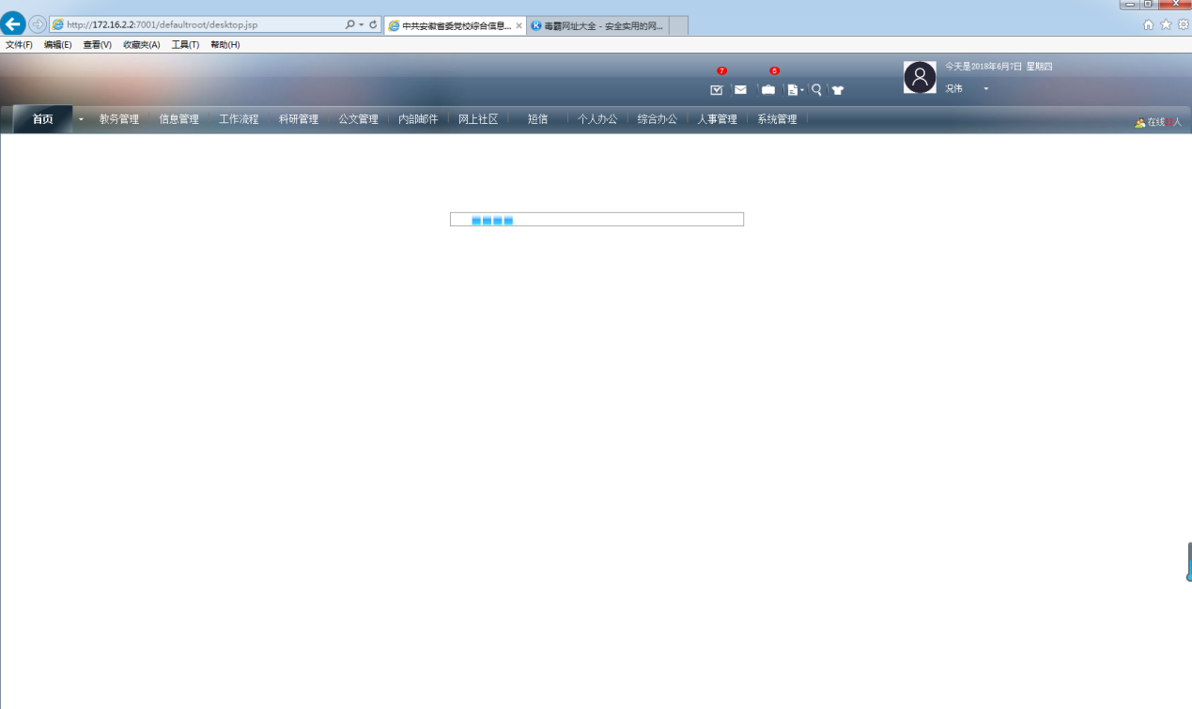

解决方法：
确认您使用的是不是IE浏览器，如果不是，请使用IE浏览器打开综合信息管理系统。
如下图，点击“工具”菜单，然后点击“兼容性视图设置”菜单，
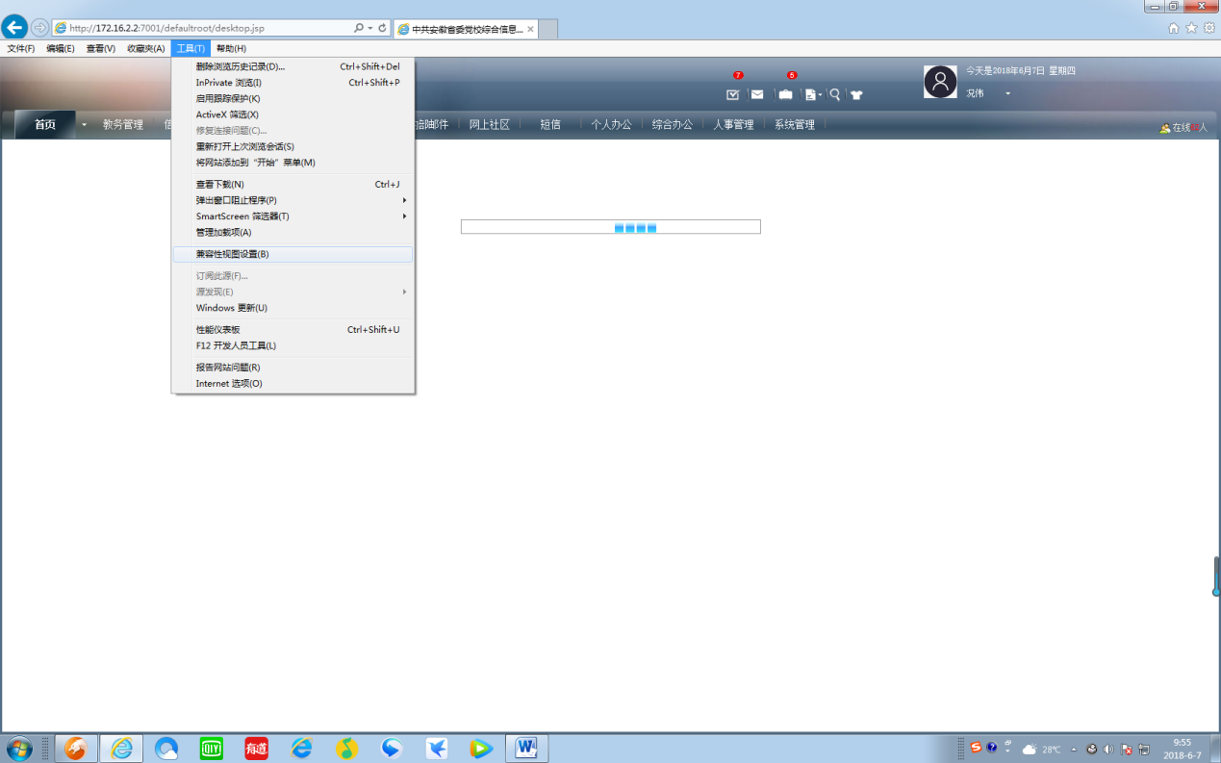

如下图，依次操作

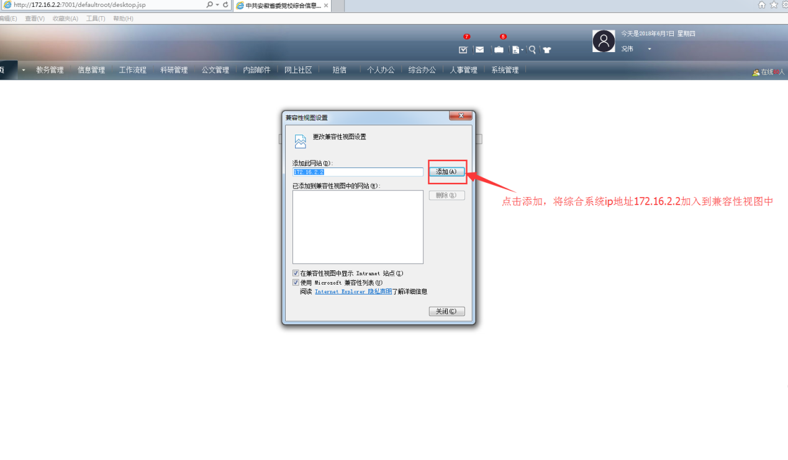
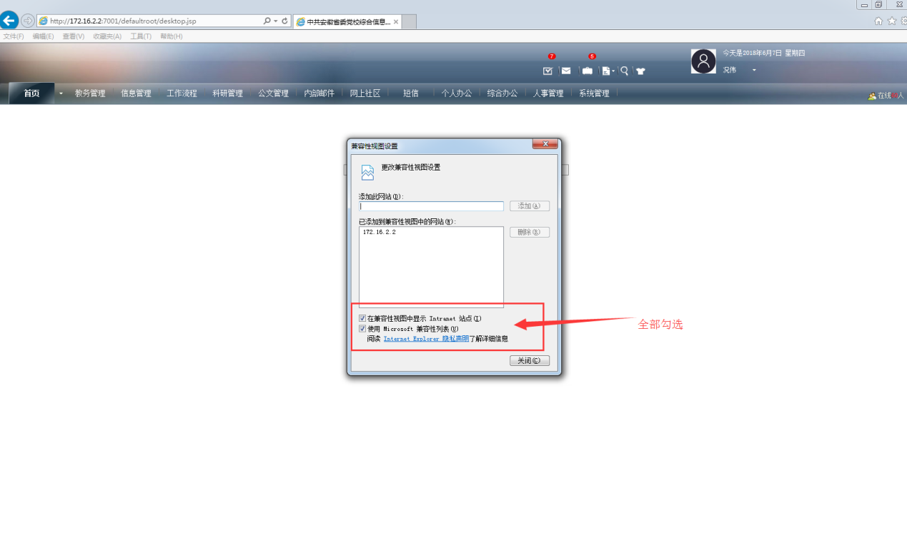
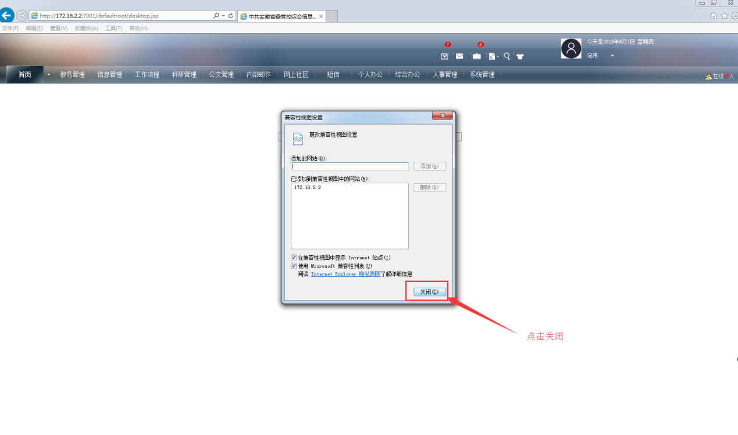
这样就完成了。如果您在浏览器上没有发现“工具”菜单，请点击ALT+E。

问题二：工作流程，发送，无法选择人员
如下图，工作流程点击“发送”按钮后弹出了很多对话框，并且无法选择要发送的人员。
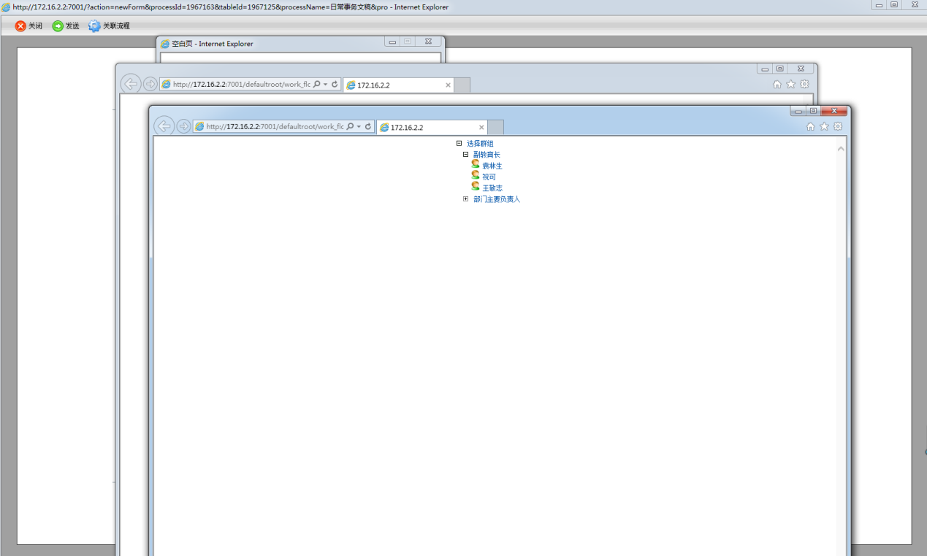

依次如下图操作：
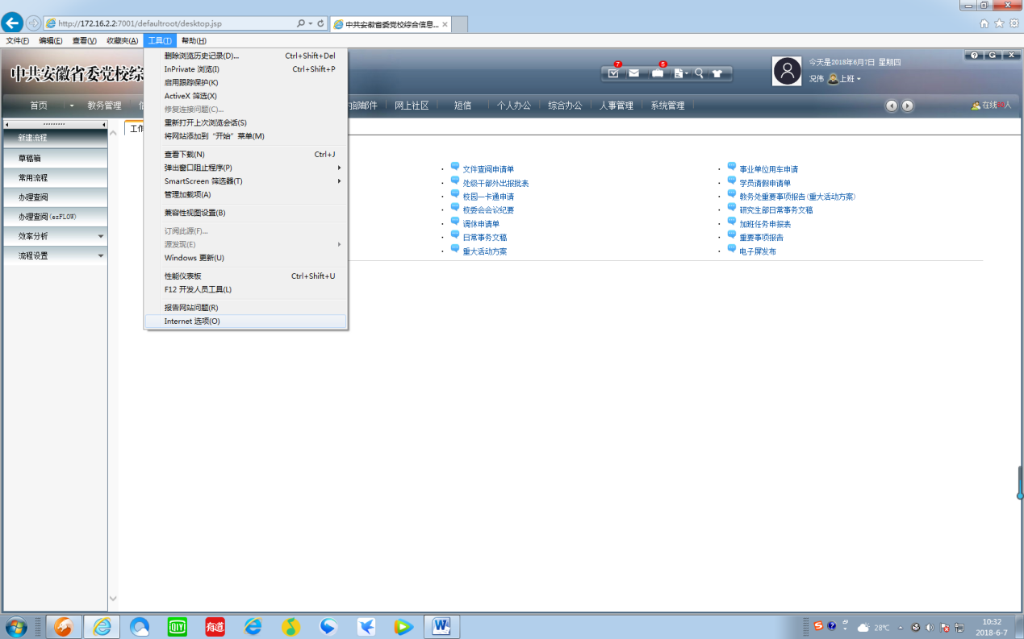
点击“工具”，点击“Internet选项”




